OÜ SEAHORSE HINNAKIRI alates 01.06.2026
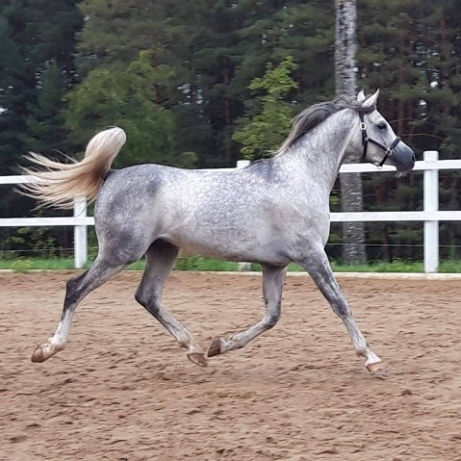
- Boksi rent koos ülalpidamisega 350 eur kuu või 30 eur päev
- Paaritus sugutäkuga
SS Leonidas (külmutatud sperma) 230eur

LISATEENUSED
- Hobuse tekitamine 25 eur/ kuu
- Suvine igapäevane lisasöötmine koplis 30 eur/ kuu
- Teki/valtrapi pesu (talvetekk 10 eur, tallitekk 5 ja valtrap 3 eur)
- Maneeži rent individuaalkasutuseks 35 eur tund üksinda/ 15 eur hobune kui sõidab samal ajal kui teised (mõeldud külalistele, kes soovivad tulla kasutama platsi või maneeži)
- Hobuste transport 0,4 eur/km (oma õpilased, talli kliendid)
- Värkimine ja rautus 5 eur sepale toomine+ sepa teenus
- Hobuste klippamine alates 30 eur
- Vet. teenused 10 eur
+ veterinaari teenus ja ravimid
- Ühekordsed lisateenused (higitekkide äravõtmine, pinded, maskid, karjatamisperioodil lisasöögi andmine ühekordselt, ekstra sisse- välja viimine jne) 5 eur kord
- Hobuste treenimine alates 30 eur/tund
*hindadele lisandub käibemaks

